Санкт-Петербургский национальный исследовательский университет ИТМО  
Факультет систем управления и робототехники

Отчет по лабораторной работе №5  
по дисциплине: «Программирование»

Выполнил: Мангутов Никита , группа R3136

Санкт-Петербург  
2019г.

1. 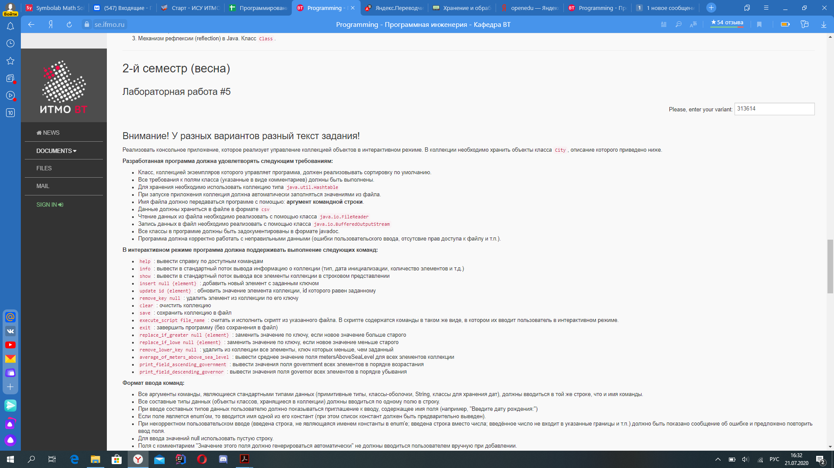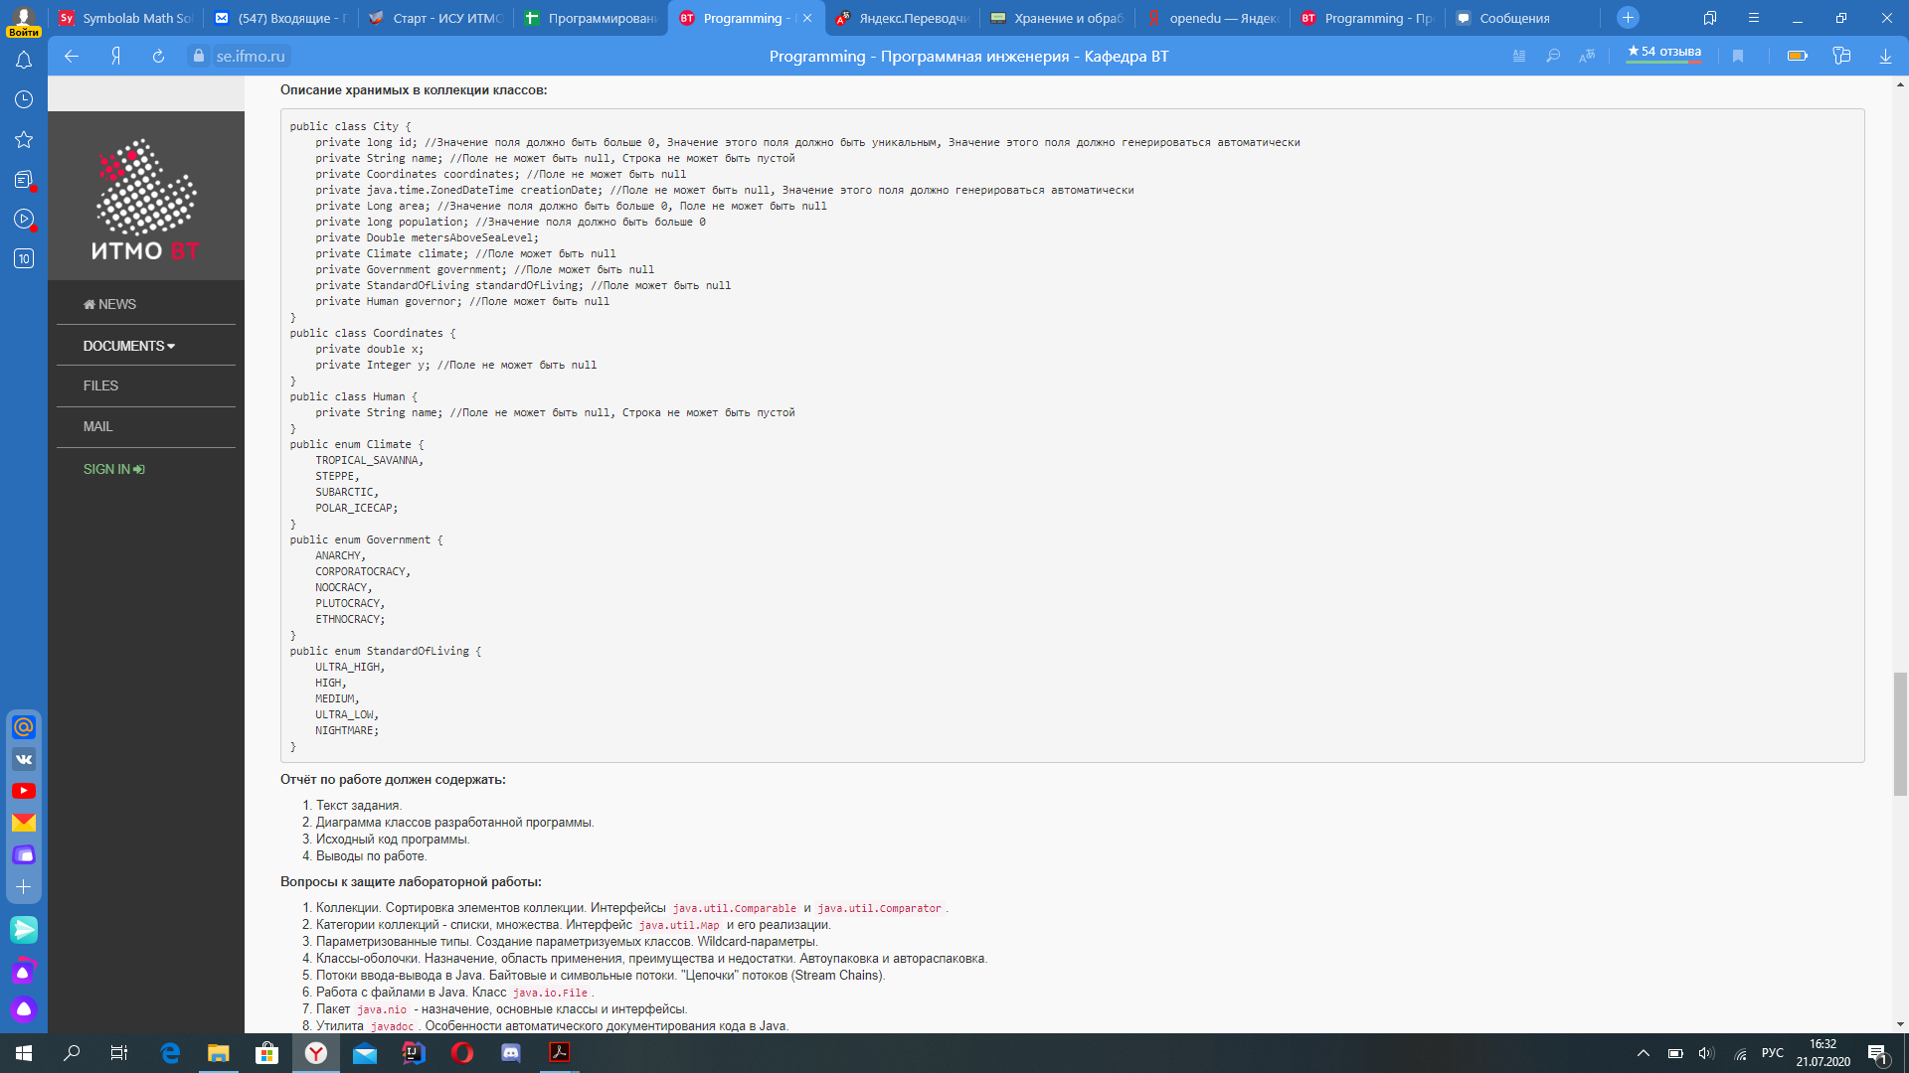Задание
2. Исходный код программы  
   Код программы доступен по ссылке на GitHub:   
   https://github.com/Lugmun
3. 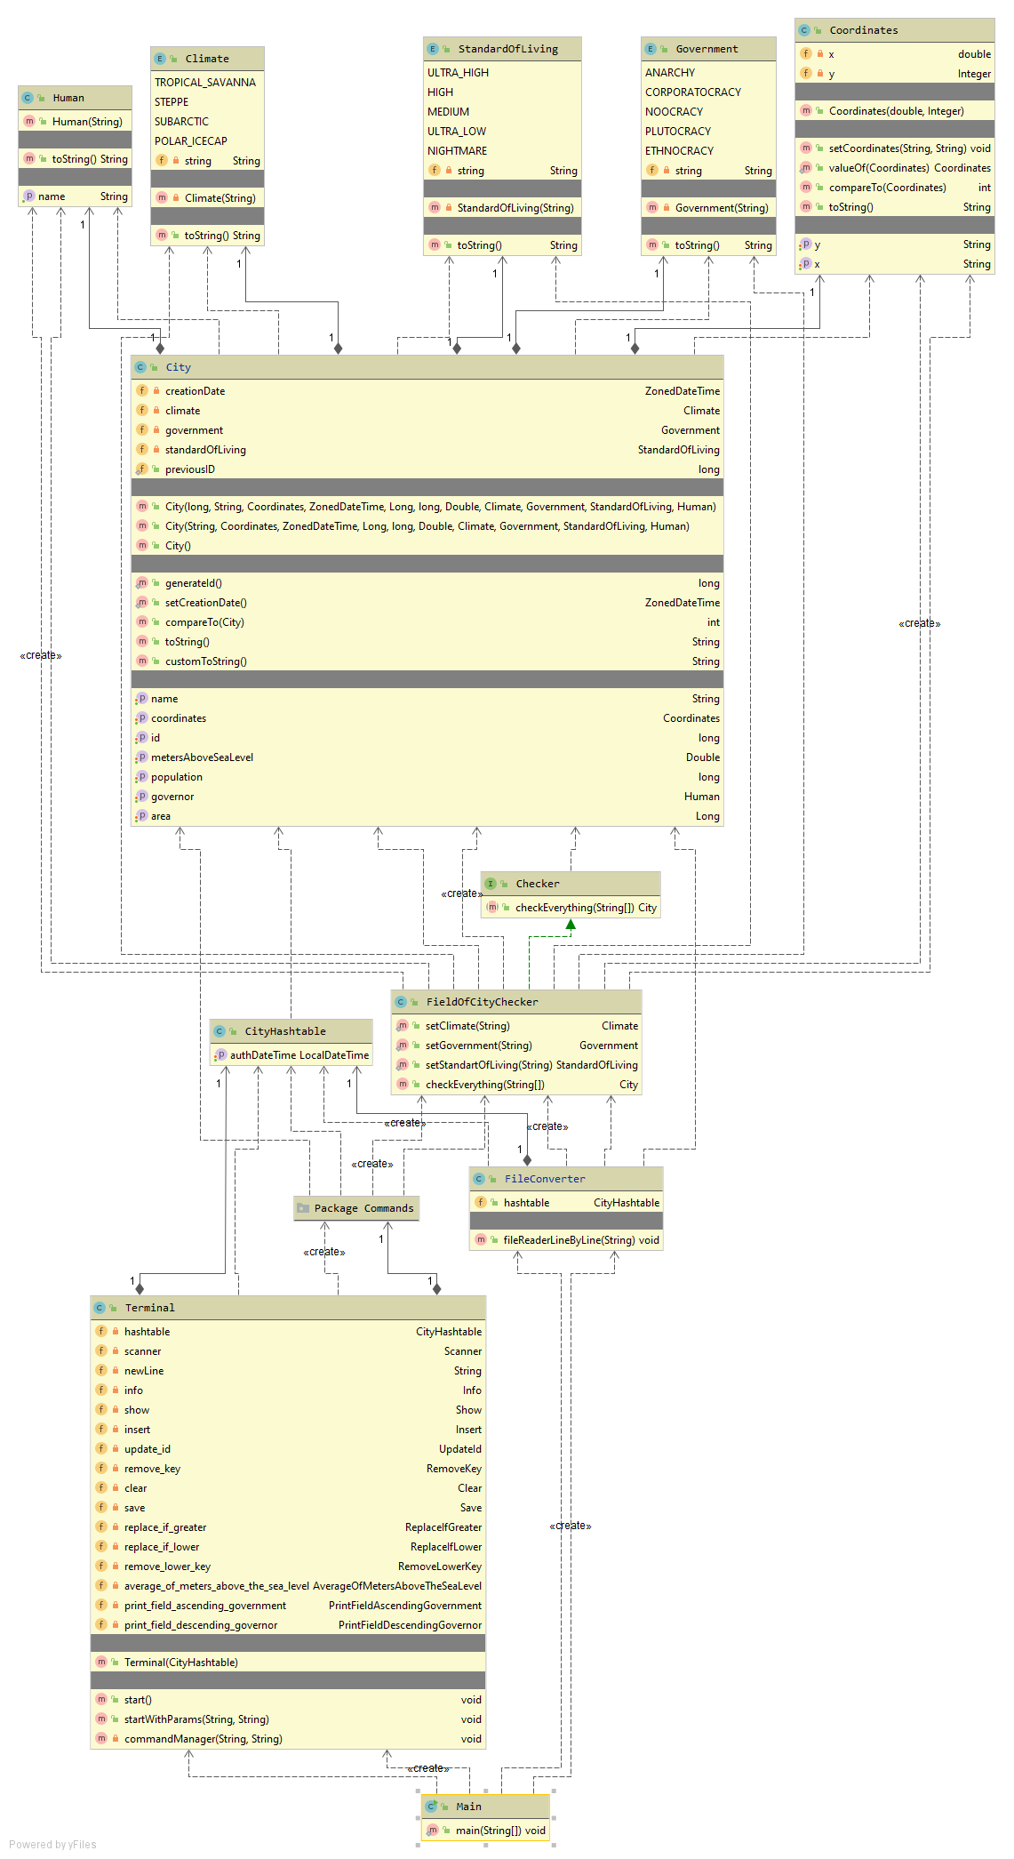Диаграмма
4. Выводы по работе  
   - было создано консольное приложение для работы с коллекцией;  
   - были получены навыки работы с коллекциями;  
   - были получены навыки работы с потоками ввода-вывода.